重庆天科房地产开发有限公司
武陵山天怡苑项目自持物业对外招租公告

由我司开发的天怡苑项目自持物业已全面建设完成，已具备对外租赁的条件（地址：涪陵区武陵山乡武陵山村一社武陵山街道转盘处）。现将本项目的部分自持物业进行对外租赁，相关事宜公告如下：
一、租赁范围
天怡苑项目商业街两侧商业物业：其中，一号地块大门左侧8个商铺共384.06㎡,一号地块大门右侧11个商铺共445.9㎡，二号地块一层15个商铺614.36㎡，二层10个商业用房279.08㎡，共计1723.4㎡，本次拟全部对外租赁。
二、物业现状
均为清水房，水电气由承租人在总表处自行接通，费用自理。
三、业态限制
一号地块左右两侧19个商铺限制大型餐饮业和烧烤、加工制造业、高污染（如医院）、高噪音行业，其余限制加工制造业、高污染（如医院）、高噪音行业。
四、租赁起价
价格分为2类，价格均为起步价，其中：一号大门左侧8个商铺，二号地块一层15个商铺起租价格为25元/㎡（全年通算）；一号大门右侧11个商铺，二号地块二层10个商业用房起租价格均为20元/㎡（全年通算）。所有商铺租金实行逐年递增，其递增率为2%，签订合同后免2个月租金（装修期）。
五、信息发布
在招租物业各处、交旅集团官网（网址：www.fljl.com.cn）和涪风房产发布招租公告，发布期为7天。
六、租赁办法
同一物业承租有两个以上报名的，采取起租价竞价出租，价高者得，承租多个物业的在同等价格下优先。无人报名或报名低于2人的物业，由招租人自主在起租价以上（含起租价）与承租人协商确定价格。
七、承租年限
承租年限为2年起租，大型餐饮等可延长至3年。
八、另商业外摆、环保、卫生、广告等见租赁合同。
联系人：夏女士；咨询电话：13983318008
附件：自持物业具体情况

重庆天科房地产开发有限公司
2022年7月11日

附件


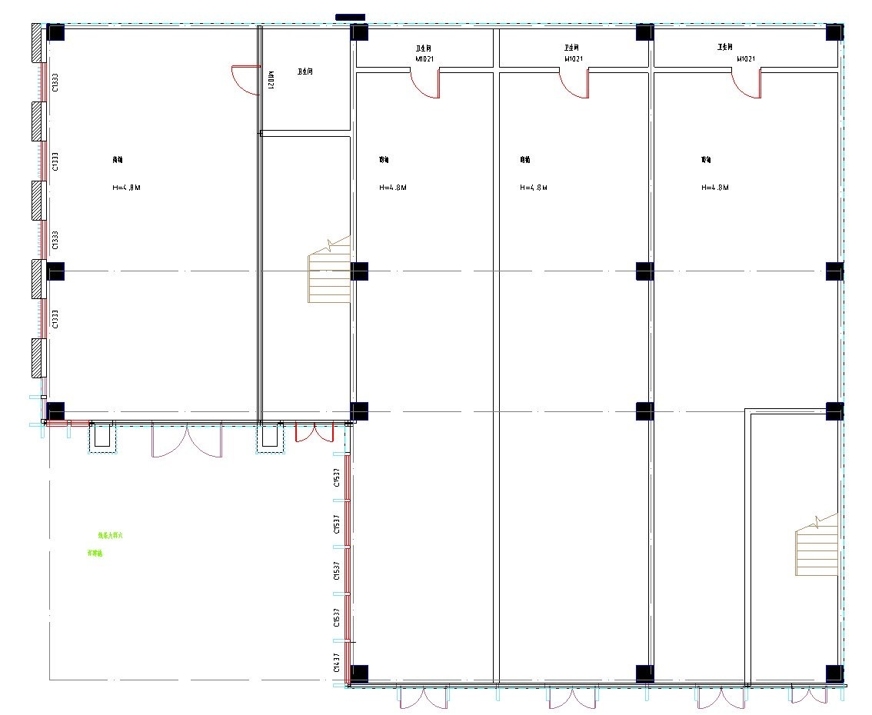
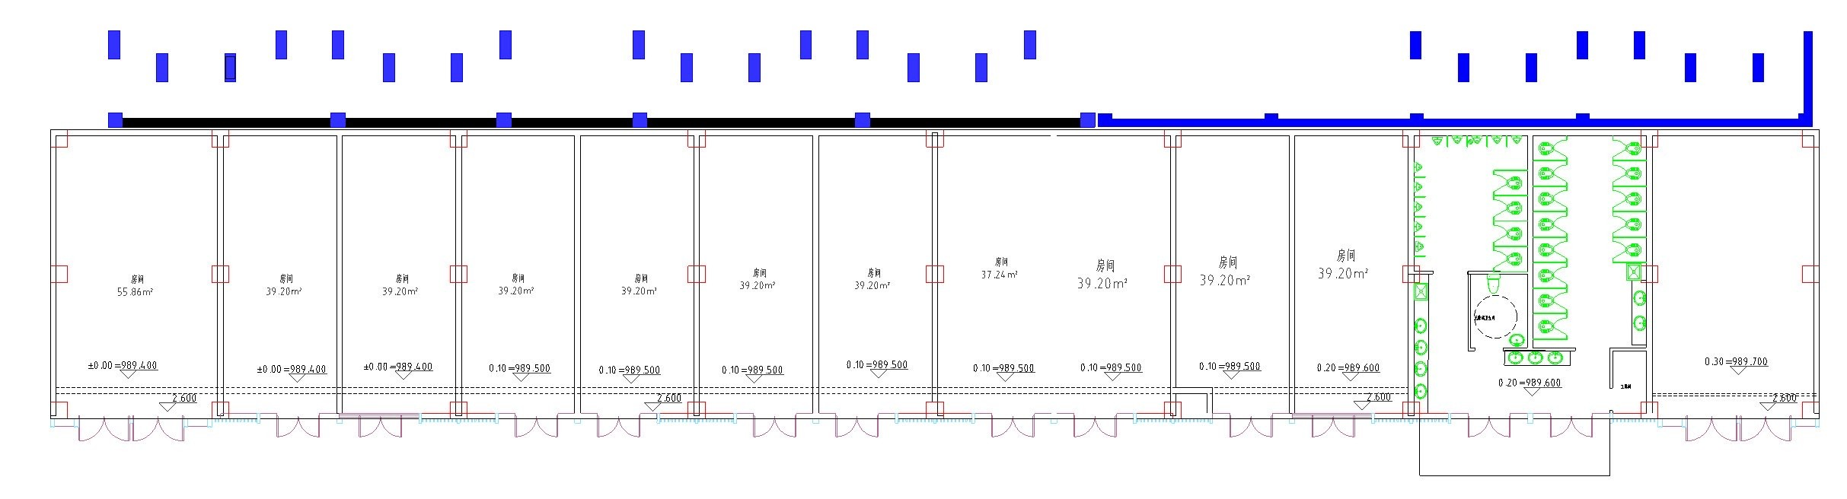
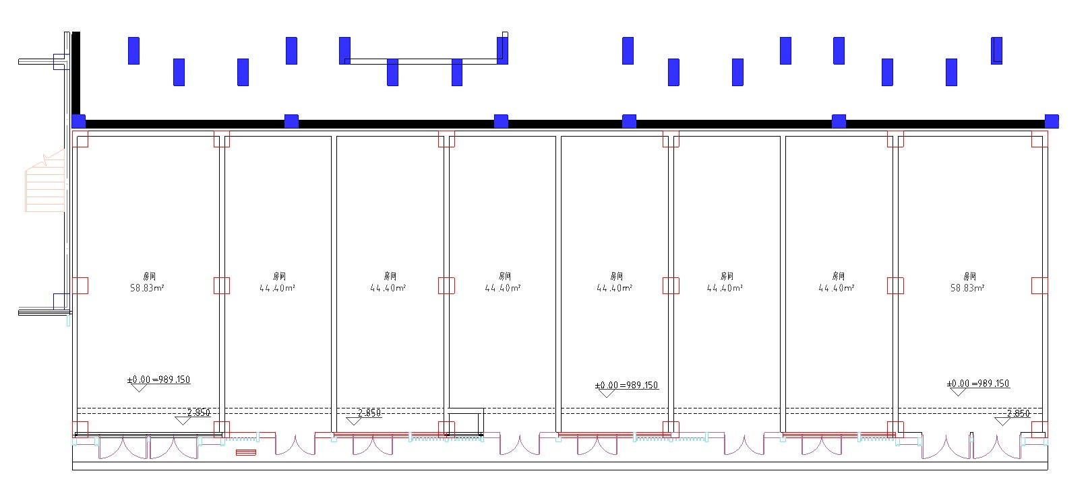
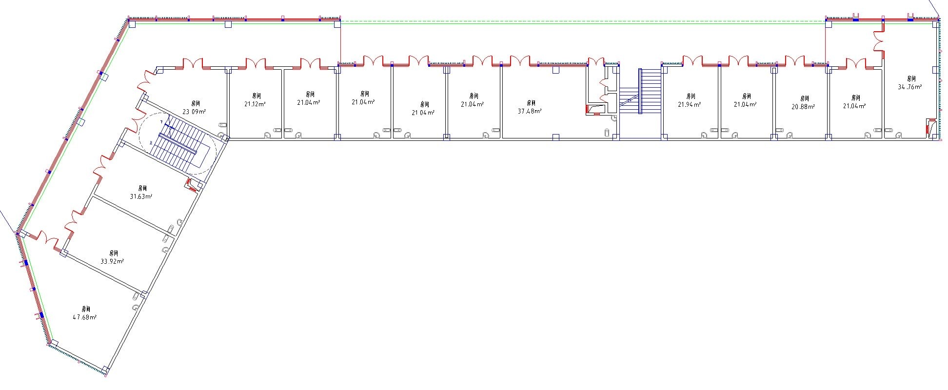
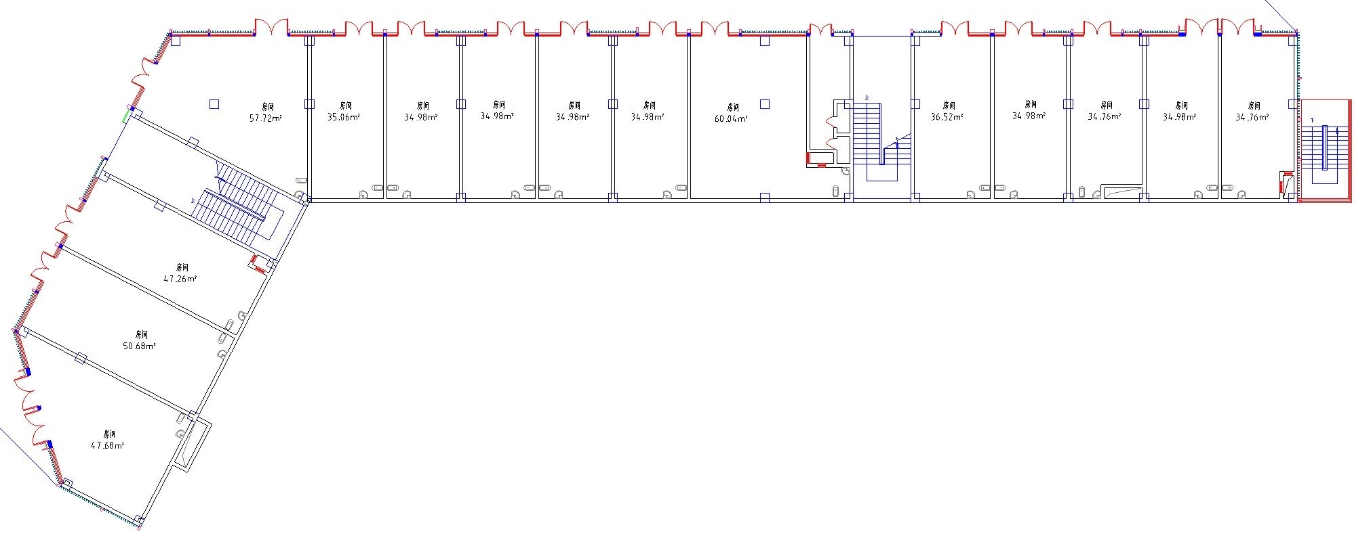
自持物业情况说明

暂不招租
1 2 3 4 5 6 7 8 9 10 11
12 13 14 15 16 17 18 19

售房部1楼共4个商铺 一号地块大门左侧共8个商铺
总面积384.06m2
一号地块大门右侧共11个商铺总面积445.9m2

4 5 6

3
2
1
7 8 9 10
11 12 13

14 15

4 5 6 7 8 9 10

3
2
1

二号地块3号楼1层共15个商铺总面积614.36m2
二号地块3号楼2层共10个商铺总面积279.08m2


自持物业情况说明

位置 | 套数（套） | 面积（m2） | 套均面积（m2）
售房部1楼 | 4 | / | /
一号地块大门左侧 | 8 | 384.06
一号地块大门右侧 | 11 | 445.9 | 43.68
二号地块3号楼1层 | 15 | 614.36 | 40.96
二号地块3号楼2层 | 10 | 279.08 | 27.91
合计 | 48 | 1723.4 | 35.9
(单个商铺面积以实测面积为准)

招租操作方式
- 招租方式：交旅集团公司网站挂牌和天怡苑自持物业现场公告后竞价方式对外租赁
- 保证金：保证金1万元整，合同到期后无息退还

承租条件：单位或个人均可
- 租金支付方式：按季度支付

特别说明：
① 不得开设大型餐饮业、加工制造业、高污染、高噪音型项目，且不影响周边居民生活和单位工作的其他经营项目使用。
② 租赁期内，租赁户在不影响房屋结构、消防等安全情况下，可对租赁物内外进行自费装饰，我司不对任何装饰装修作补偿。
③ 在租赁期内，若因国家政策、旧城改造拆迁、市政建设等不可抗力因素造成出租方无法履行合同，承租方须无条件交回租赁物，租赁合同自动终止。
④ 承租方的权利及义务详见房屋租赁合同。

